# Solrs

## 安装部署

下载安装solr4.7版本：

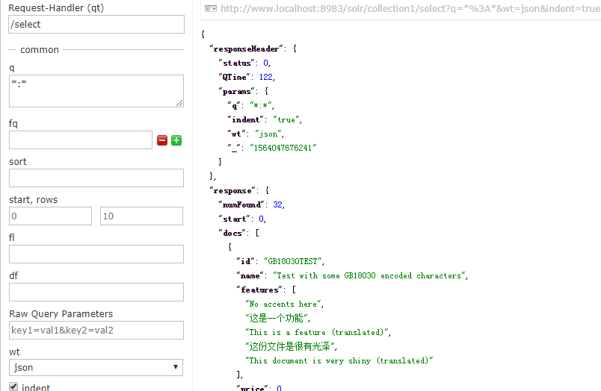

|  |  |
| --- | --- |
| 表单字段 | 说明 |
| q | 主查询参数：根据该参数中的词项和文档的相似度，对文档评分 |
| fq | 过滤查询：通过过滤器筛选结果集文档，但不影响评分。 |
| sort | 指定排序字段与排序方式。 |
| start | 指定搜索的起始页 |
| rows | 页面大小；限制每一页显示的结果数量 |
| fl | 在结果集中每个文档返回的字段列表 |
| df | 未指定搜索字段的任意查询词项的默认搜索字段 |
| wt | 响应输出类型；控制响应输出的格式 |

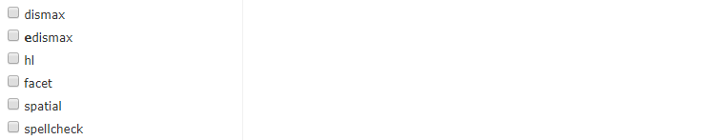

dismax：析取最大查询解析器

edismax：扩展的最大查询解析器

hl：搜索结果高亮

facet：分面

spatial：地理空间搜索

spellcheck：查询词项拼写检查。

core.properties文件中内核配置参数：

|  |  |
| --- | --- |
| 参数 | 说明 |
| name | 内核：必备 |
| config | 指定配置文件的名称：默认为solrconfig.xml |
| dataDir | 为包含索引文件与更新日志的目录指定路径：默认为实例目录下的data目录 |
| ulogDir | 为包含更新日志（tlog）的目录指定路径 |
| schema | 为模式文档命名：默认为schema.xml |
| shard | 设置该内核的分片ID |
| collection | 该内核属于的SolrCloud集合名称 |
| loadOnStartup | 若为true，在Solr初始化过程中加载该内核，为该内核开启一个新的搜索器 |
| transient | 若达到Solr的transientCacheSize阈值，该内核可以自动不加载。 |